**Лабораторна робота №1**

**Тема. Основи роботи з Git. Налаштування Git-GitHub середовища**

Мета: швидкий старт для роботи з системою контроля версій (СКВ) Git та віддаленим репозиторієм GitHub.

**Звіт**

Встановлення R_Studio та конект з git_hub  
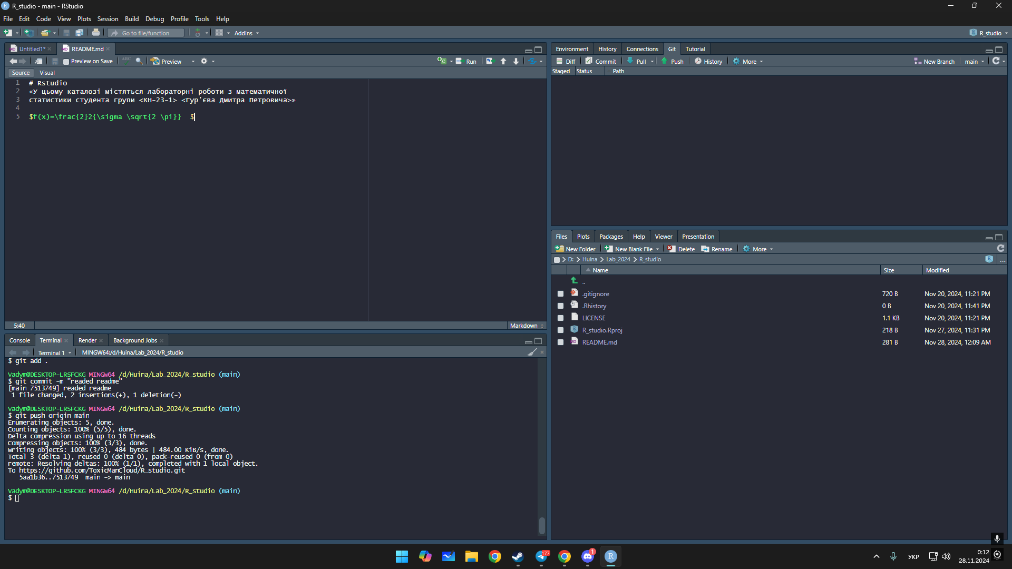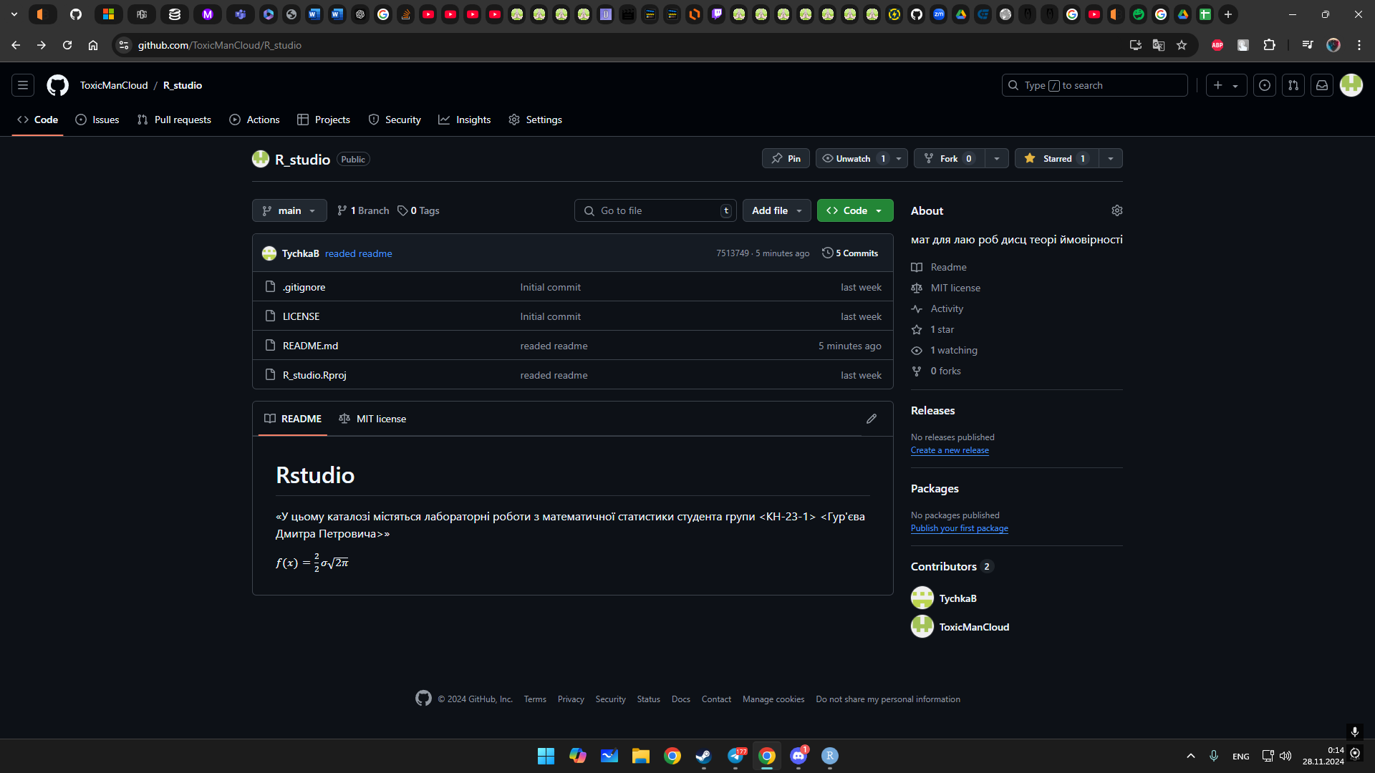Контрольні запитання

1. **Що таке система контроля версій (СКВ) і для чого вона призначена? У чому принципова відмінність СКВ SVN та GIT?**

Система контролю версій (СКВ) — це інструмент, який дозволяє зберігати історію змін файлів у проєкті, що дає можливість повернутися до попередніх версій, порівнювати зміни між різними версіями, а також співпрацювати над кодом між кількома розробниками.

**Основні призначення СКВ:**

* 1. Збереження історії змін.
  2. Співпраця над проєктом.
  3. Легке відновлення попередніх версій.
  4. Локальне і віддалене зберігання коду.

**Відмінність між SVN та GIT:**

* 1. **SVN (Subversion)** — централізована система контролю версій, де всі дані зберігаються на центральному сервері. Кожен користувач працює з централізованою копією проєкту, що зберігається на сервері.
  2. **GIT** — розподілена система контролю версій, де кожен користувач має повну копію репозиторію на своїй локальній машині, включаючи всю історію змін. Це дозволяє працювати в офлайн-режимі та мати більшу гнучкість у відстеженні змін.

1. **Що відбувається при виконанні команди git add .?**

Команда git add . додає всі зміни (створені або змінені файли) в поточному каталозі та його підкаталогах до індексу (стадії для коміту) Git. Це дозволяє підготувати файли для збереження в новому коміті. Зміни ще не збережені в історії репозиторію, поки не буде виконана команда git commit.

1. **Що відбувається при виконанні команди git commit?**

Команда git commit фіксує (зберігає) зміни, які були додані в індекс за допомогою команди git add. Це означає, що створюється нова точка в історії репозиторію. Кожен коміт має унікальний ідентифікатор (hash), коментар, автора змін і дату. Після виконання git commit зміни зберігаються в локальному репозиторії.

1. **Якою Git-командою виконується розміщення локальної копії Git-репозиторію проєкта на віддаленому, що знаходиться на GitHub?**

Щоб розмістити локальну копію Git-репозиторію на віддаленому сервері, зокрема на GitHub, використовують команду:

Команда git push завантажує зміни з локального репозиторію на віддалений репозиторій. Якщо це перше розміщення, потрібно вказати віддалений репозиторій (наприклад, origin) і гілку (наприклад, main), так:  
Після цього зміни з локальної копії будуть синхронізовані з віддаленим репозиторієм на GitHub. 4o mini